Presseinformation
Egelsbach, November 2022

Langlebig bei flexiblem Handling: die neuen Vakuumsauger der Serie ZP3C

Ob in der Forst- oder Papierproduktion, der Verpackungs-, Lebensmittel- oder Getränkeindustrie: Für den sicheren und schonenden Transfer von Werkstücken kommen häufig Vakuumsauger zum Einsatz. Dabei liegen die Prioritäten neben der verlässlichen Anwendung bei einer möglichst einfachen und schnellen Installation sowie Wartung. Mit dem Vakuumsauger der Serie ZP3C bringt SMC eine besonders anwenderfreundliche Lösung auf den Markt: Die Montage ist einfach und flexibel, da sich der Vakuumsauger leicht montieren und installieren lässt – die Wartung gelingt sogar ohne Werkzeuge. Dank hoher Abriebfestigkeit des Saugers aus Fluorkautschuk ist der Verschleiß gering, was die Lebensdauer des Vakuumsystems erhöht.
Ein sicheres Handling von Werkstücken mit unterschiedlichen Oberflächen ist branchenübergreifend eine Voraussetzung für Vakuumsauger. Zusätzliche Zeit und damit Kosten einsparen, lässt sich mit einer möglichst einfachen Montage und Wartung. Dazu hat der Automatisierungsspezialist SMC nun mit der Serie ZP3C sein Portfolio an Vakuumsaugern entsprechend erweitert. Ob mit Gabel- oder Innensechskantschlüssel: Montage und Installation sind einfach und schnell ausgeführt. Zudem besteht der Vakuumsauger aus zwei Baugruppen (Adapter und Sauger), wodurch die Wartung von Sauger und Siebfilter werkzeuglos möglich ist. Die zwei verschiedenen Ausführungen – flacher Sauger mit Rippen oder Faltenbalg – realisieren einen sicheren Transport von Werkstücken sowohl mit flacher und unverformter als auch mit unebener und/oder konkaver Oberfläche.
Einfache Wartung – auch ohne Werkzeug
Der neue Vakuumsauger der Serie ZP3C setzt sich aus Adapter und Sauger zusammen. Die zwei Bauteile ermöglichen nicht nur eine schnelle, einfache und allem voran werkzeuglose Wartung, sondern auch die separate und somit umweltfreundliche Entsorgung von Metall- und Gummiteilen. Ebenfalls einfach gelingt die Montage mit Standardschrauben- oder Inbusschlüssel. Erhältlich in Baugröße 40 oder 50 (jeweils Saugerdurchmesser in mm) erleichtert er die Anpassung an verschiedene Werkzeuggrößen und verschafft Anwendern die Flexibilität für den Einsatz bei unterschiedlichen Applikationsanforderungen. Der Siebfilter beugt dem Eindringen von Fremdkörpern in die Rohrleitung vor – das senkt die Austauschhäufigkeit des Saugfilterelements und vereinfacht zudem die Reinigung und Kontrolle von Verstopfungen. Durch die Maschenweite des Siebfilters von 250 μm werden Fremdstoffe umfassend am Eindringen gehindert.
Standhaft gegen den Abrieb – egal in welcher Ausführung
Die neue Serie ZP3C ist besonders langlebig, was durch das robuste Fluorkautschuk (FS61) erreicht wird, aus dem die Sauger bestehen – die Abriebfestigkeit ist mehr als doppelt so hoch als bei Urethan-Saugern. Das gilt für beide Ausführungen: Einmal den flachen Sauger mit Rippen, der für Werkstücke mit flacher und unverformter Oberfläche geeignet ist und durch die Rippenstruktur auf der Ansaugfläche für ein zuverlässiges Ansaugen und Freigeben von Werkstücken sorgt. Dagegen realisiert die 1,5-stufige Faltenbalgausführung einen sicheren Transfer von Werkstücken mit unebener oder konkaver Oberfläche und ist zudem anpassungsfähig an Änderungen in Höhe und Winkel des Werkstücks. Beide Ausführungen sorgen jeweils beim passenden Werkstück für hohe Prozesssicherheit und zugleich schnelle Taktzeiten.
Eine lange Lebensdauer mit weniger Kosten
Von der einfachen Montage und Wartung über die flexible Handhabung von Werkstücken bis zur hohen Lebensdauer: Die neuen Vakuumsauger der Serie ZP3C überzeugen mit einem simplen und zugleich smarten Konstruktionsdesign, das Anwendern hilft, Zeit und Kosten einzusparen. Besonders für den Transfer von Wellpappe oder anderen Werkstücken, die eine hohe Abriebfestigkeit erfordern, ist die Serie ZP3C der ideale Partner. So profitieren verschiedene Branchen von geringen Wartungskosten, einer hohen Lebensdauer ihres Vakuumsystems, Flexibilität und Vielseitigkeit bei der Montage, einer einfachen Wartung und schließlich einem sicheren Transfer bei schnellen Taktzeiten.

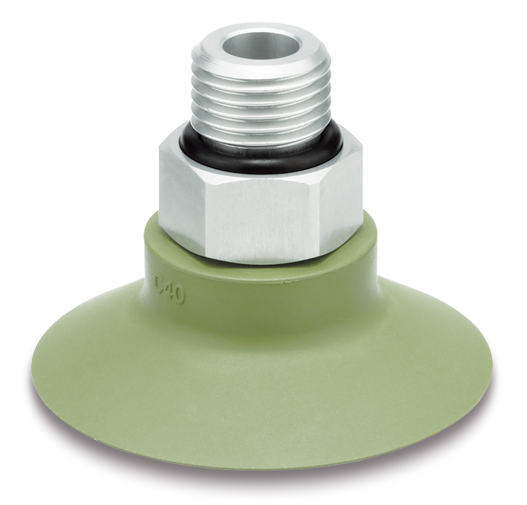
Bildunterschrift:
Der neue Vakuumsauger der Serie ZP3C sorgt in zwei Ausführungen, dank einer einfachen Montage und Wartung sowie einer hohen Abriebfestigkeit für einen sicheren und schnellen Transfer von verschiedenen Werkstücken.
Foto: SMC Deutschland GmbH

Weitere Informationen finden Sie auf der SMC-Webseite unter www.smc.eu

Über SMC Deutschland
Führender Hersteller, Partner und Lösungsanbieter für pneumatische und elektrische Automatisierungstechnik – die SMC Deutschland GmbH bietet seit mehr als 40 Jahren ein umfassendes Produktspektrum vom Ventil bis zum Temperiergerät mit mittlerweile mehr als 12.000 Basismodellen und über 700.000 Varianten für unterschiedlichste Industriebranchen. Die innovativen Automatisierungslösungen des Unternehmens mit Sitz in Egelsbach bei Frankfurt am Main finden sich unter anderem im Automobil- und Werkzeugmaschinenbau, in der Automationstechnik, der Elektronik und der Robotik sowie in der Lebensmittel- und Verpackungsindustrie wie auch in den Bereichen Life Science und Medizintechnik. SMC erwirtschaftete im Geschäftsjahr 2021/22 einen Umsatz von 185 Millionen Euro und beschäftigt bundesweit 735 Mitarbeiterinnen und Mitarbeiter. Darüber hinaus steht allen Kunden ein flächendeckendes, kompetentes Service- und Vertriebsnetzwerk zur Seite. Zudem forciert SMC das Thema Nachhaltigkeit in einem breiten Kontext aus Umwelt- und Klimaschutz, Gesundheitsfürsorge und Mitarbeiterförderung sowie gesellschaftlichem Engagement: von Produkten und Services über innerbetriebliche Maßnahmen bis hin zu Projekten für die Gemeinde.
Die SMC Deutschland GmbH gehört zur 1959 in Japan gegründeten SMC Corporation, die in 83 Ländern weltweit mit 31 Produktionsstätten vertreten ist. Der Weltmarktführer für pneumatische Automatisierungstechnik mit einem Marktanteil von 38 Prozent erzielte im Geschäftsjahr 2021/22 einen Umsatz von rund 5,6 Milliarden Euro und beschäftigt global 21.620 Mitarbeiterinnen und Mitarbeiter.

